1)AC/DC仿真模型的搭建和参数的设定

VT1,VT4导通角30度

VT2,VT3导通角30+180度

电阻30欧

大电感0.1H

输入电压220v，频率50Hz，

波形如下：

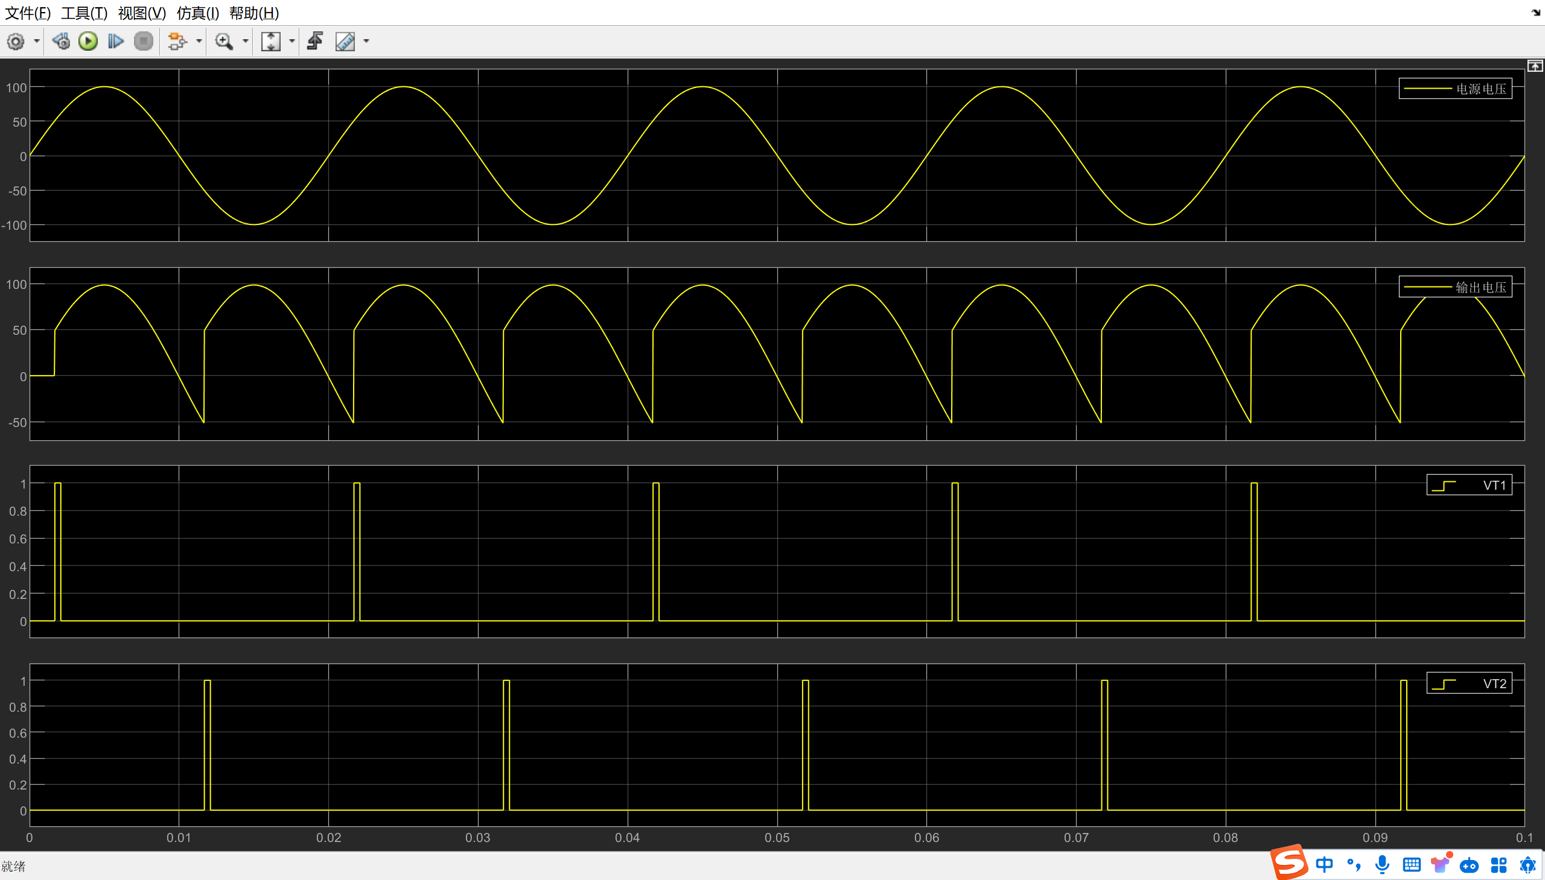

2)改变触发角大小，观测输出电压的变化情况

VT1,VT4导通角90度

VT2,VT3导通角90+180度

电阻30欧

大电感0.1H

输入电压220v，频率50Hz

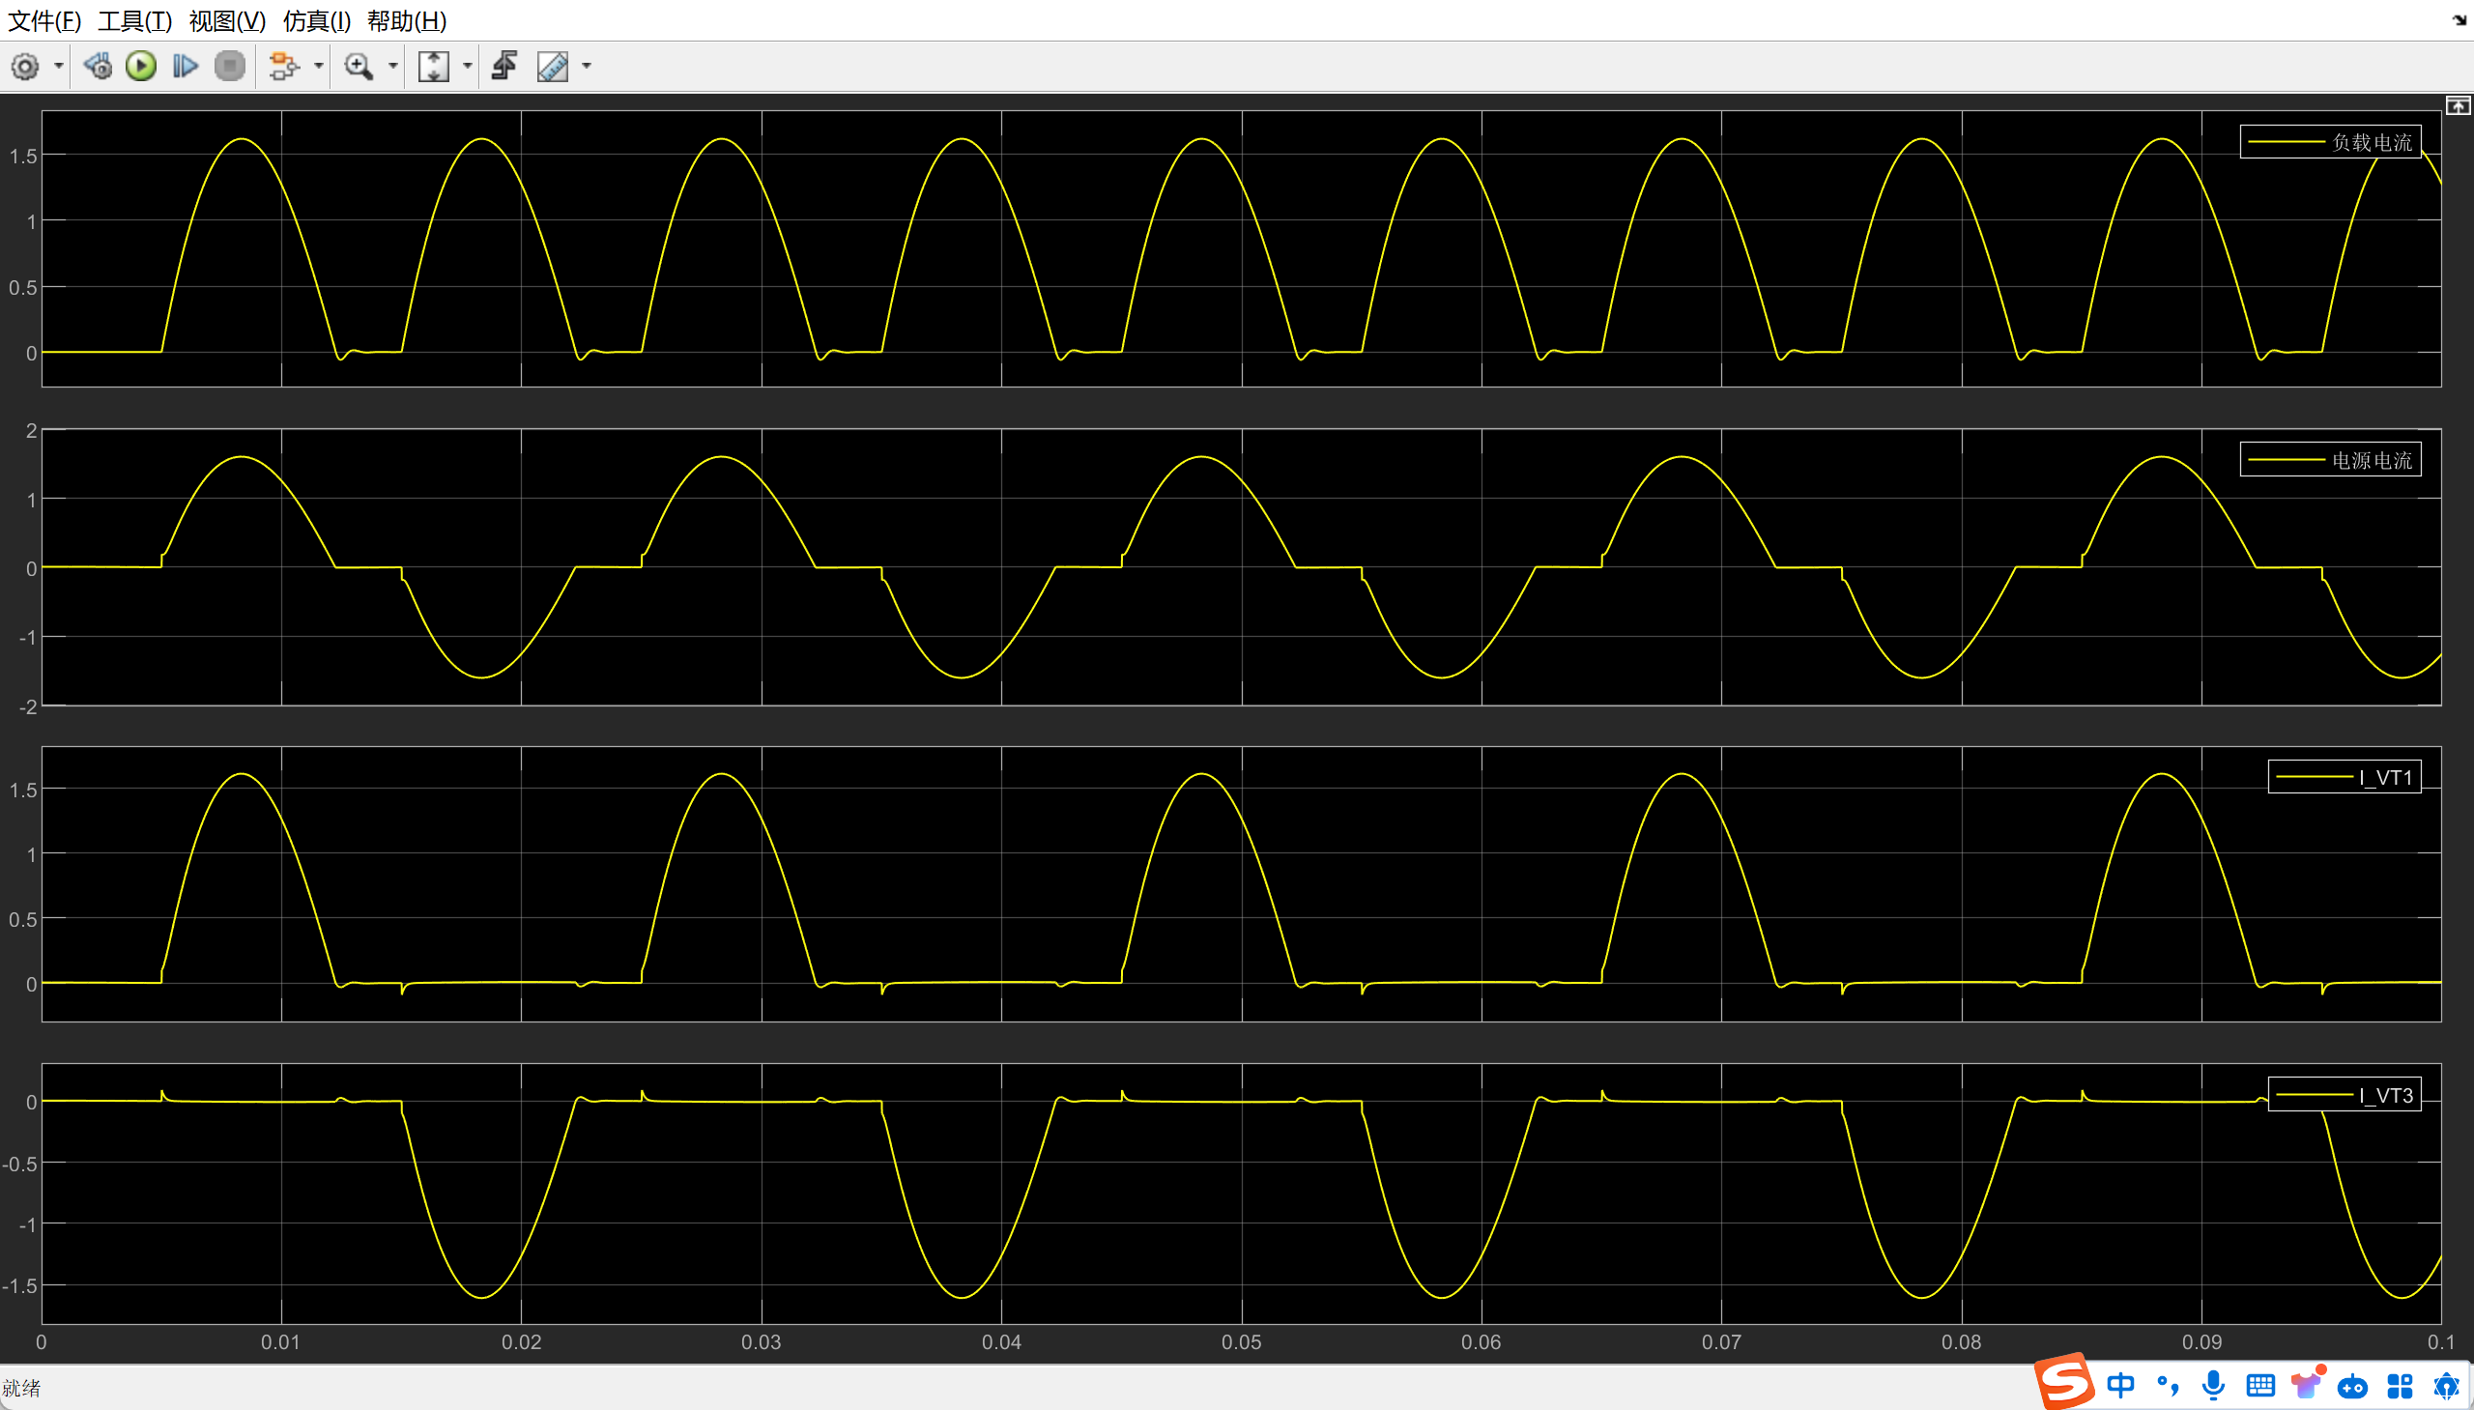

3)电感性负载下改变电感的值，观测输出电流的变化情况

VT1,VT4导通角30度

VT2,VT3导通角30+180度

电阻30欧

小电感0.00001H

输入电压220v，频率50Hz

